Pruebas:

Definimos primero la logica:

El usuario ingresa un punto (x,y), ese punto equivale al punto de la parte superior izuierda del cuadrado (En la figura seria el punto A), despues se ingresa un ancho, ese ancho equivale a la distancia de A a B en la figura y se cuenta siempre hacia la derecha del punto que ingreso el usuario, finalmente se ingresa el largo, este equivale a la distancia de A a B en la figura y siempre se empieza hacia abajo respecto al punto ingresado por el usuario.

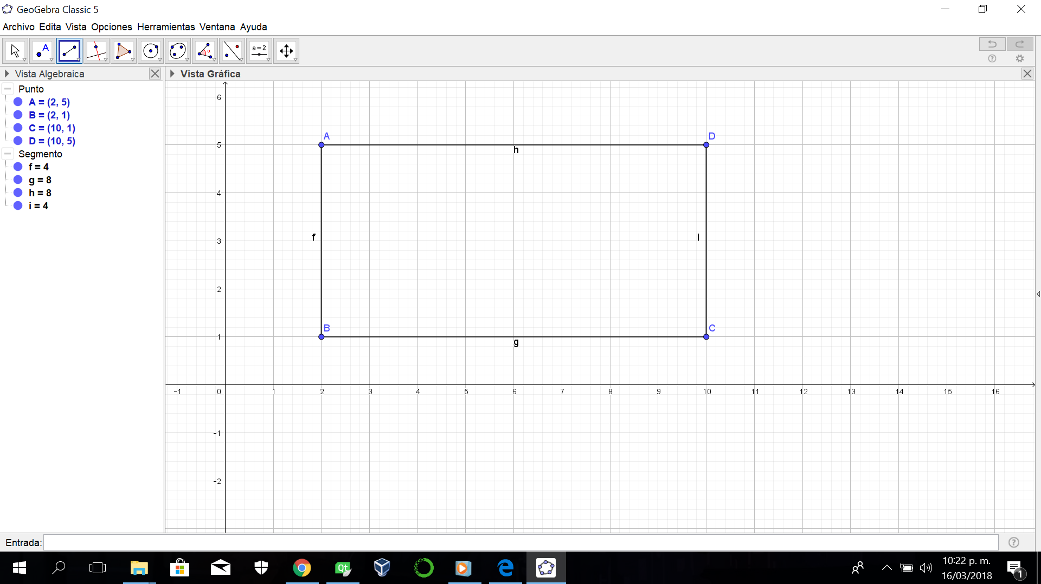

Prueba 1

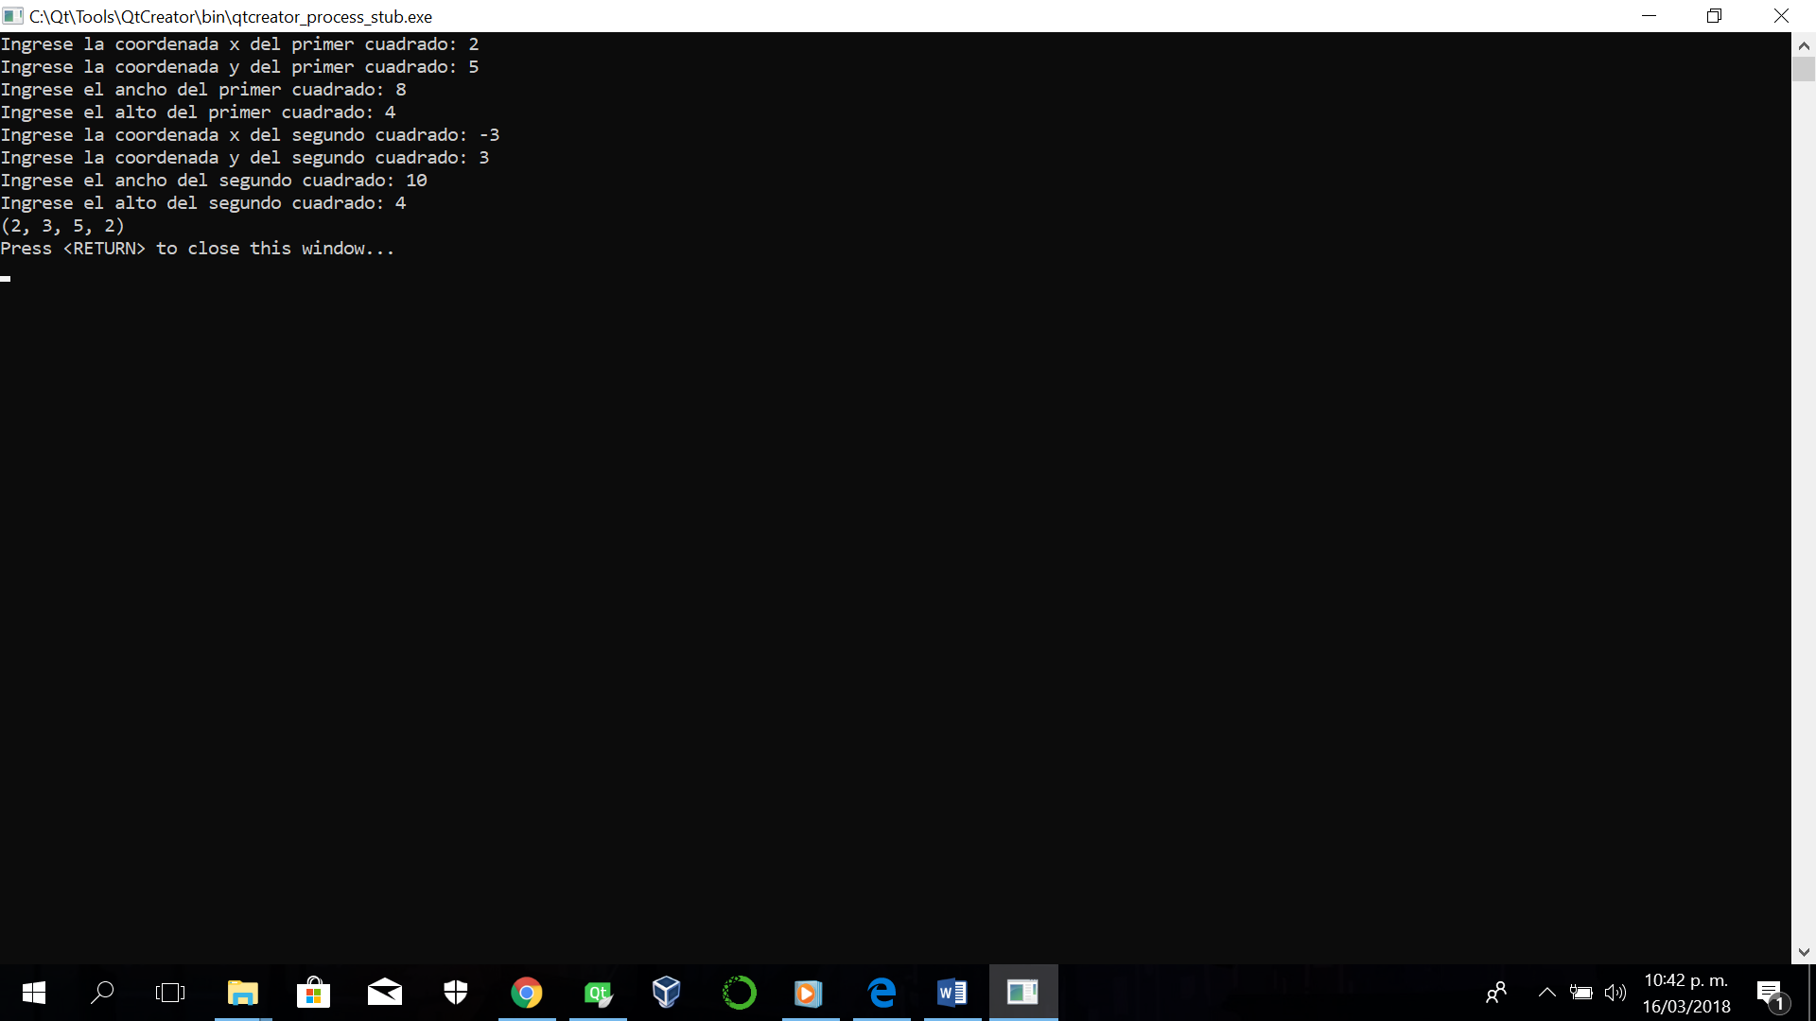

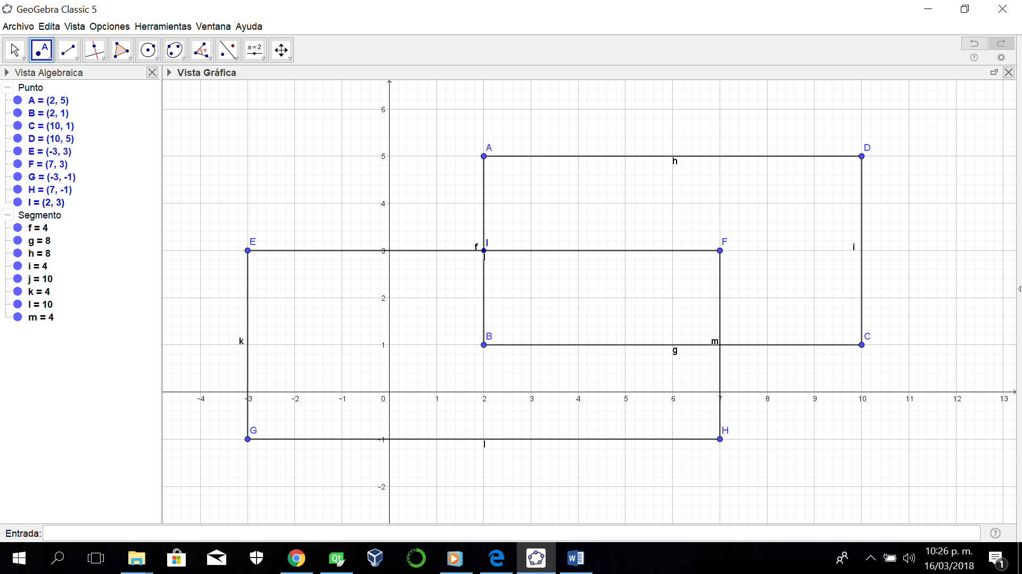

Prueba 2

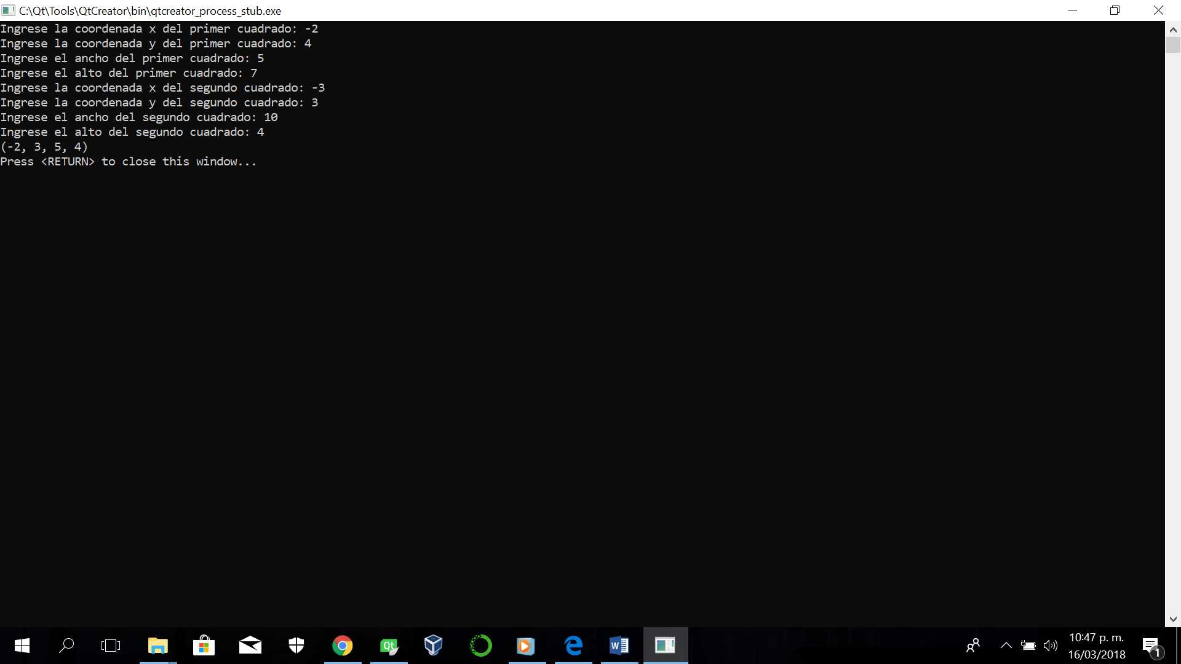

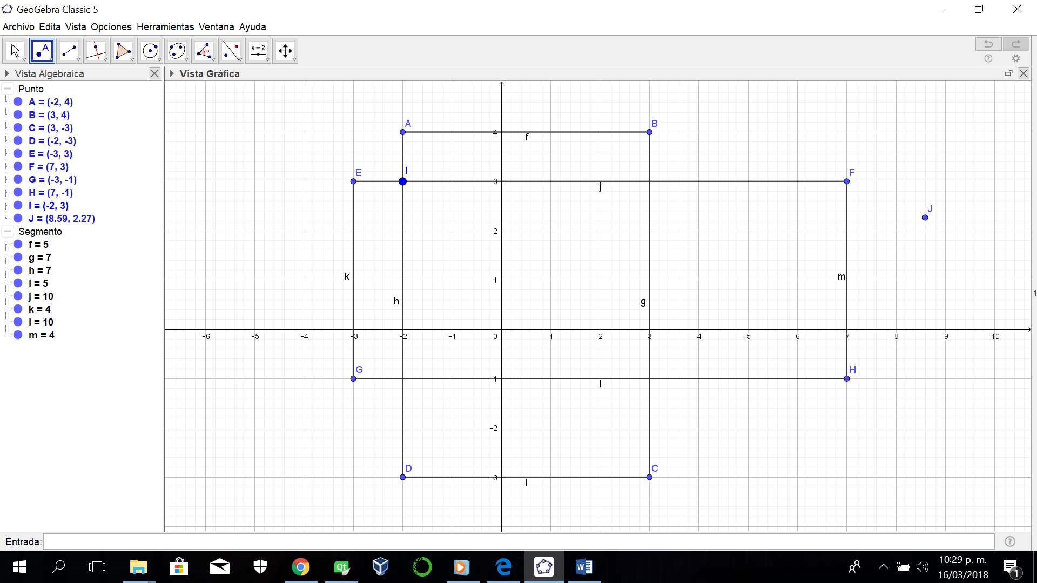

Prueba 3

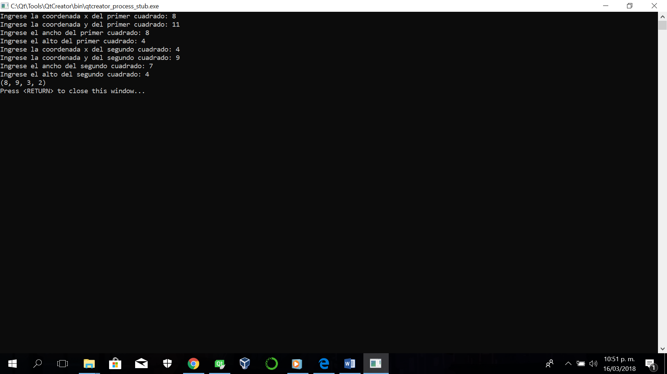

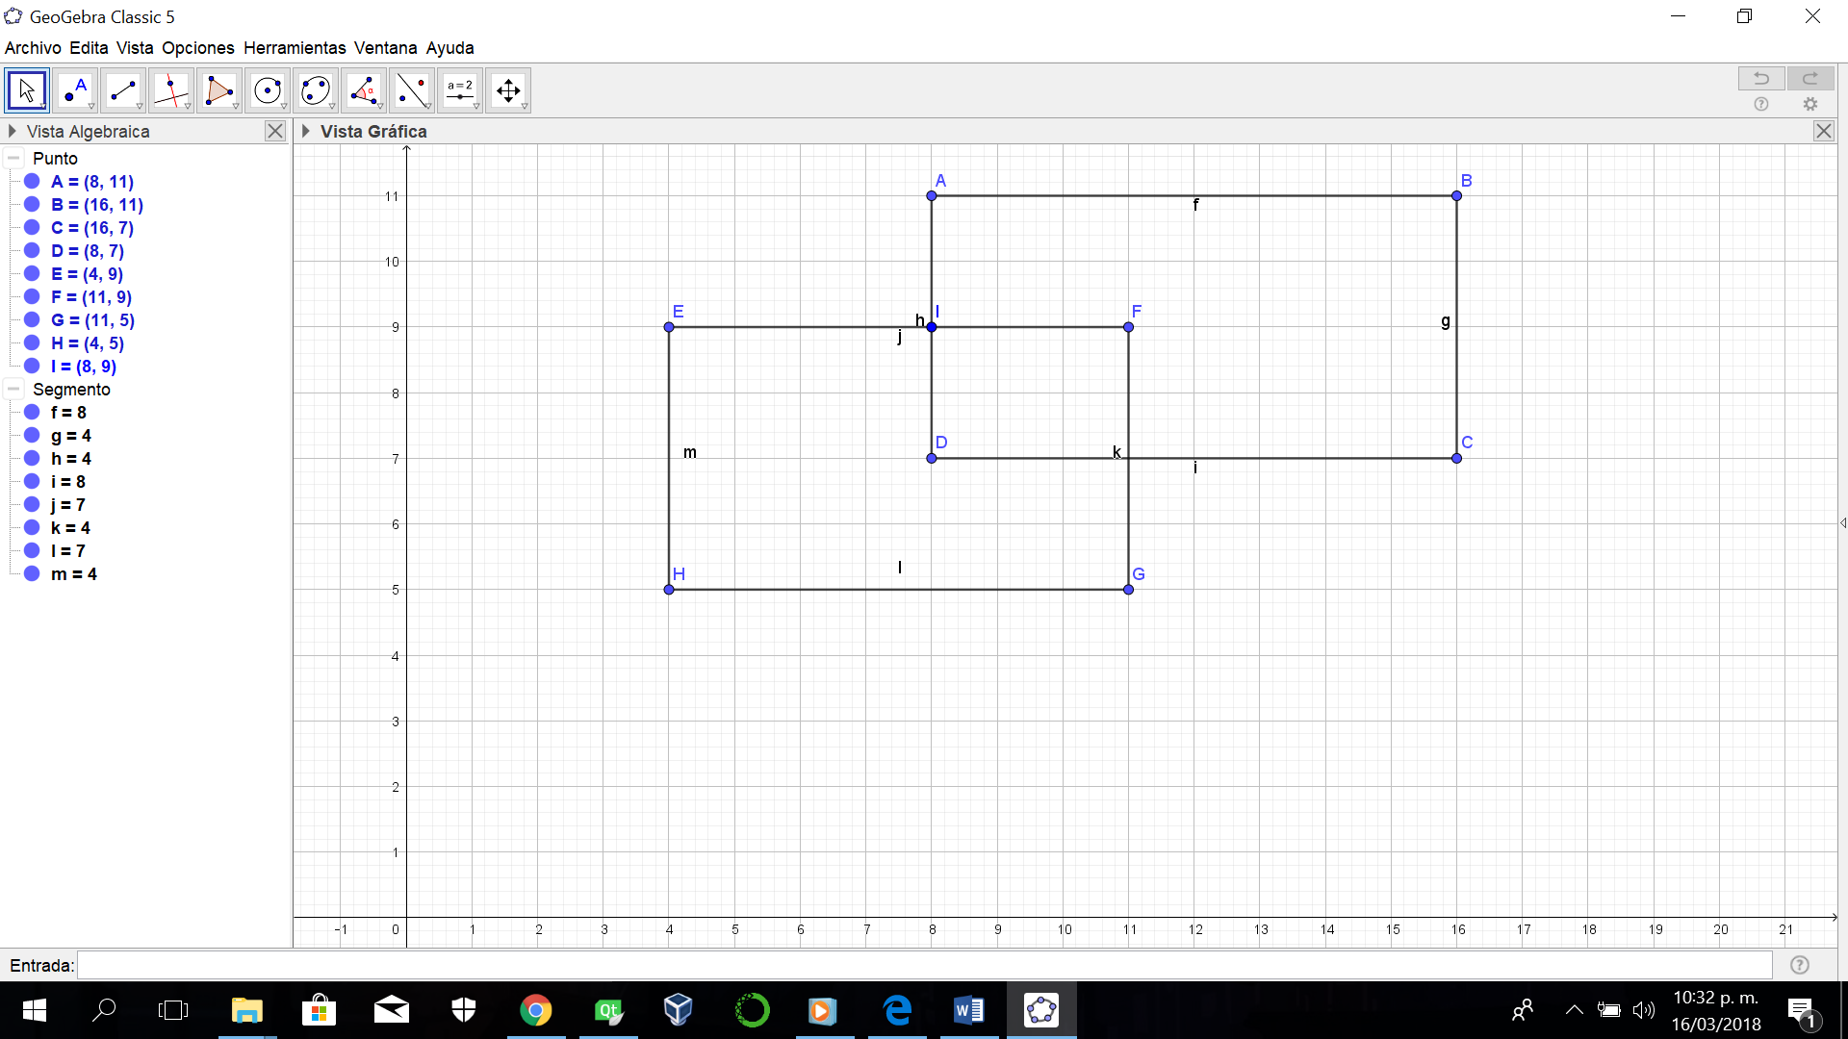

Prueba 4

